学会提问-如何找出论据

上一节中，我们介绍了什么是论题和结论，那么当找到论题和结论之后，如何从文章或者演讲者口中，梳理出支持论题的论据呢？只有当找到支撑结论的理由时，才可以判断一个结论是否有价值。所以，本章节我们主要来学习“如何找出论据（支持结论的理由）”。

1. 理由是什么

所谓理由，即我们为什么要相信某个结论的解释说明或逻辑依据

1. 论证是什么
2. 理由和结论，组成论证
3. 论证才可能存在逻辑错误，而理由因为本身是一个孤立的想法，所以并不能反映一种逻辑关系
4. 一个论证是由一个结论和支撑这一结论的各种理由组成
5. 论证的特点

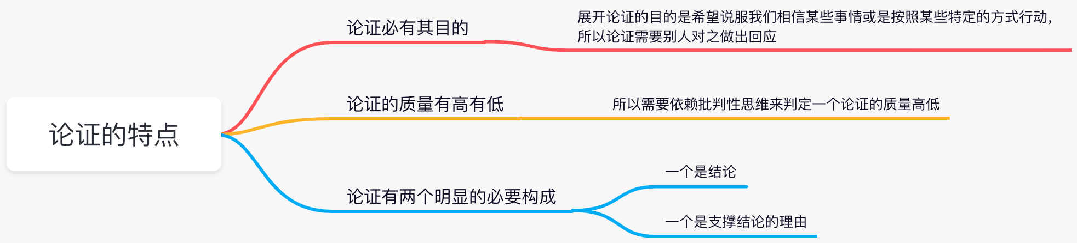

1. 如何找到理由

关注结论形成的理由要求我们虚化若谷，容忍那些可能和我们不一致的观点，具体在实践过程中，可以参考如下方法

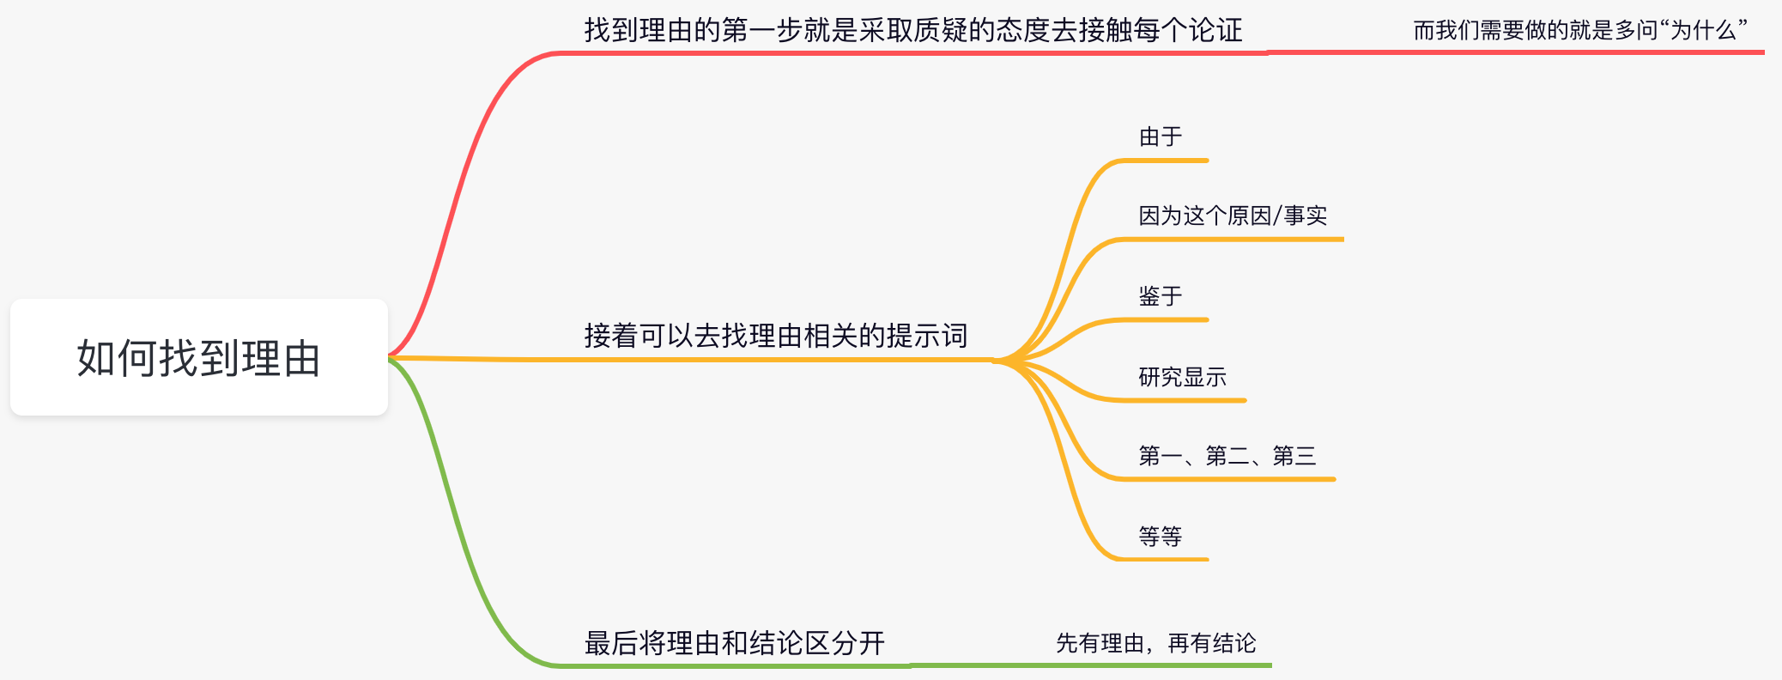

找到支撑结论的理由是批判性思维必不可少的一个步骤，如果我们只关注结论而忽略其推理过程的话，那我们始终无法做出针对该结论的正确判断，久而久之也就无法形成自己的观点，所以在实践过程中，我们要刻意的按照文章中提到的方式进行练习。

好了，今天就分享到这里，希望对大家有所帮助。如果觉得对您有帮助，请关注我的公众号，我们一起学习、交流、进步。